|  |  |  |
| --- | --- | --- |
|  | TECNICATURA UNIVERSITARIA EN DISEÑO INTEGRAL DE VIDEOJUEGOS  FACULTAD DE INGENIERÍA  Universidad Nacional de Jujuy |  |

*Profesores:*

*Mg. Ing. Ariel Alejandro Vega*

*Ing. Carolina Cecilia Apaza*

*Año*

Trabajo Práctico/Actividad

N°1

Apellido y Nombre – LU /

Flores Noemi Cintia- TUV000758

**FUNDAMENTOS DE PROGRAMACIÓN ORIENTADA A OBJETOS**

Indice

Caratula ____________________________________________________pag1

Indice_______________________________________________________pag2

Ejercicio 2____________________________________________________pag3

Conclusion y bibliografia_________________________________________pag4

Ejercicio 2: Evaluar la siguiente expresión 4 / 2 * 3 / 6 + 6 / 2 / 1 / 5 ^ 2 / 4 * 2

Desarrollo

(((4 / 2) * 3) / 6) +(((6 / 2) / 1 )/ (5 ^ 2) / 4 )* 2)

(2*3/6) +((3/1)/(25)/4)*2)

(6/6) +((3/25/4)*2)

1 +((0,12/4)*2)

1. +((0,03)*2)

1 + 0,06 = 1,06

Captura de processing:

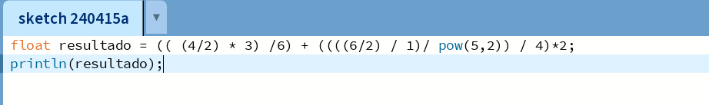

conclusión

Tuve que resolver el ejercicio matemático separando con paréntesis y seguir las reglas de signo.

Fuentes bibliográficas

Fundamentos de Programación: Algoritmos, estructuras de datos y objetos. Cuarta edición. Luis Goyanes Aguilar. ISBN: 978-84-481-6111-8